**SÃO PAULO TECH SCHOOL**

**Sistema da Informação**

**Paola Ribeiro Gomes – RA: 03231051**

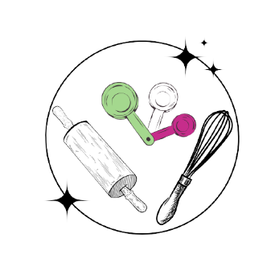

**São Paulo**

**2023**

**SUMÁRIO**

1 CONTEXTO 7

2 OBJETIVO 9

3 JUSTIFICATIVA 10

4 ESCOPO 11

**4.1** **Recursos** 11

**4.2** **Entregáveis** 11

**4.3** **Fora do escopo** 12

**4.4** **Requisitos Funcionais** 12

**4.5** **Requisitos Não Funcionais** 13

5 PREMISSAS 14

6 RESTRIÇÕES 15

REFERÊNCIAS 16

**Lista de Figuras**

Figura 1 - Gráfico "Qual das minhas receitas é a sua favorita?" 7

Figura 2 - Gráfico "Dessa lista, de receitas que eu nunca fiz, mas quero fazer, qual você gostaria de comer? " 8

Figura 3 - Requisitos Funcionais. 12

Figura 4 - Requisitos Não Funcionais. 13

# CONTEXTO

Desde pequena sempre gostei de ver meus pais e minha avó cozinhando, lembro de sempre estar por perto e querer ajudar, cresci ouvindo histórias do meu falecido avô, de como ele gostava de cozinhar e cada vez mais eu tinha vontade de entrar no mundo da culinária. Com o tempo, fui crescendo e comecei a ganhar a minha autonomia na cozinha, eu amava assistir vídeos de receita nas redes sociais, foi quando comecei a me aventurar sozinha na cozinha, na época eu tinha 9 anos. No começo, cozinhar era uma necessidade, já que meus pais eram divorciados e na época meu irmão mais velho estudava integral. Mas, obviamente, era só o básico para poder almoçar ou fazer um lanche (fazer arroz, temperar e fritar a mistura...), porém, eu sempre amei muito comer doce e como eu passava a tarde toda em casa, acabava inventando receitas para fazer e poder comer um docinho depois do almoço.

Foi em 2019, quando eu percebi que gostava de cozinhar e levar para amigos e familiares comerem, ver uma pessoa super feliz porque você deu uma comida que você fez pra ela, e ver ela se deliciando com algo que você fez, é uma sensação muito boa, aquece o coração.

Realizei uma pesquisa com amigos e familiares, para saber qual das receitas que eu faço, eles gostam mais, esse foi o resultado:

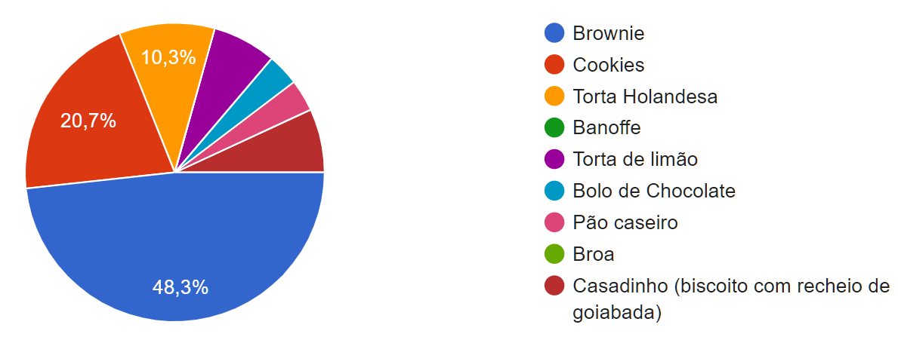

Figura - Gráfico "Qual das minhas receitas é a sua favorita?"

Com o início da pandemia do Covid-19, eu passava muito mais tempo em casa, e meu irmão também. Foi quando ele começou a me incentivar (na verdade, querer comer coisas diferentes) a fazer coisas novas, foi quando eu comecei a aprender muitas receitas novas. Aprendi também a gostar de fazer o que eu não gostava de fazer antes, como, o pão, diferentes tipos de macarrão e molho e muitos outros. A maioria das comidas que eu sei fazer, eu vi em algum vídeo ou li uma receita e me “auto” ensinei.

Fazia desses momentos um processo de auto ensinamento, pesquisava muito, técnicas novas para aperfeiçoar minhas comidas, diferentes receitas de diferentes pessoas, chefes de cozinha ou influencers digitais, juntava todas essas informações e conhecimentos novos e testava, pratica bastante, até que em muitas receitas, acredito que já cheguei na “perfeição”, claro, tem muitas outras que ainda preciso me aperfeiçoar.

Nesse meio tempo, foi quando eu comecei a fazer terapia e me conhecer melhor, foi assim que eu entendi que cozinhar me dá uma sensação de controle, o que me ajuda muito quando estou ansiosa, entendi que muito da minha ansiedade se dá por eu não ter o controle de muitas coisas e isso para uma pessoa que é perfeccionista, é uma sensação boa, dá uma tranquilidade.

Ainda tem muitas receitas que tenho vontade de fazer, e ainda na mesma pesquisa, perguntei, qual receita que eu sempre quis fazer, mas ainda não fiz, meus amigos e familiares gostariam de comer.

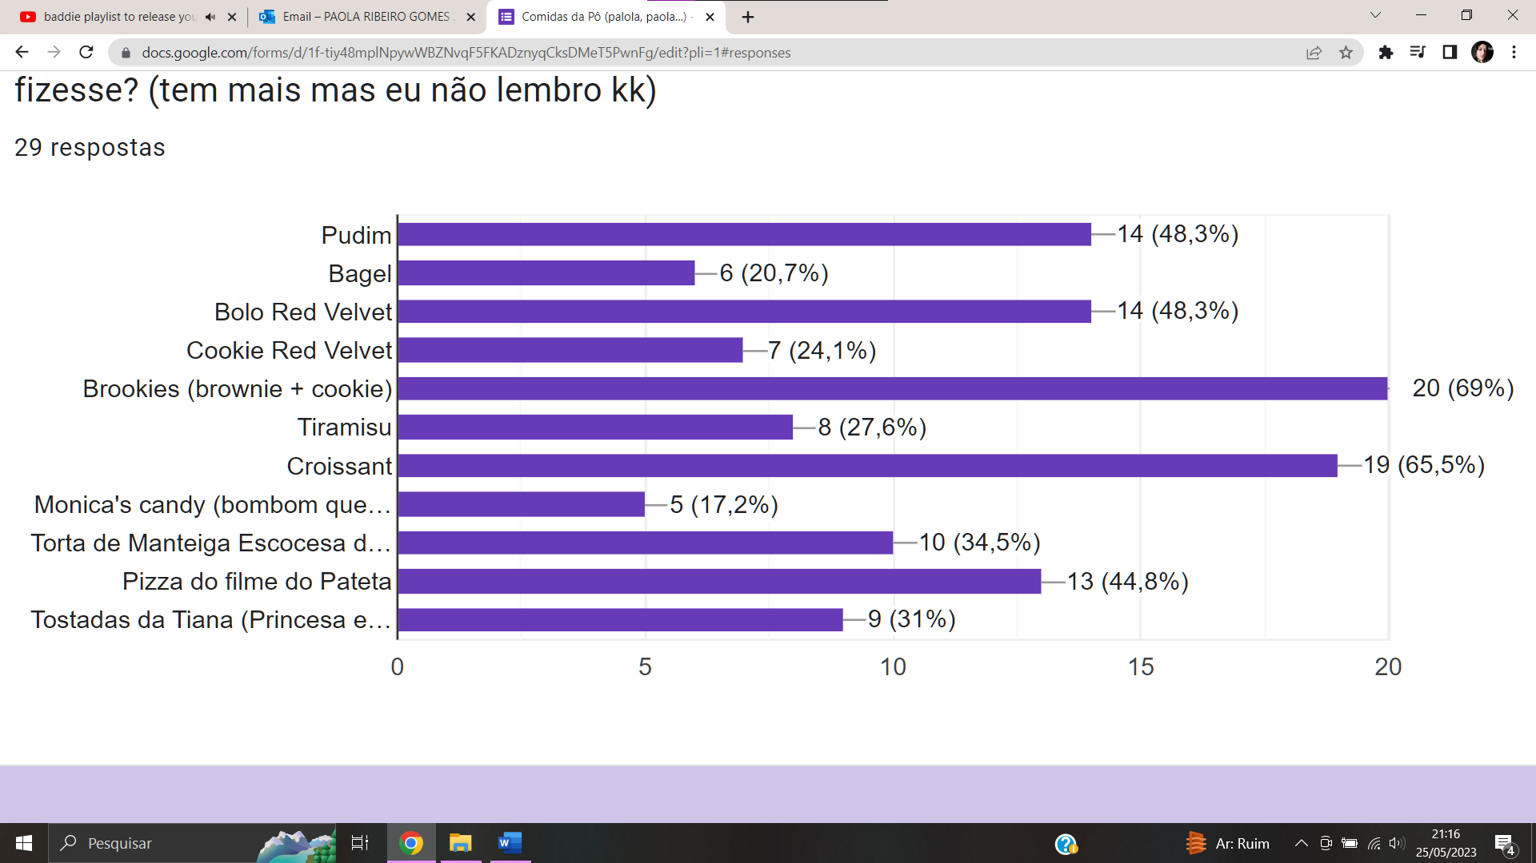

Figura - Gráfico "Dessa lista, de receitas que eu nunca fiz, mas quero fazer, qual você gostaria de comer? "

# OBJETIVO

Desenvolver um website para que os usuários aprendam minhas receitas e suas técnicas, até o dia 07 de junho de 2023.

# JUSTIFICATIVA

Ensinar todos os usuários que sempre quiseram aprender a fazer alguma receita, mas não sabiam as técnicas certas ou até mesmo, não sabiam a receita.

# ESCOPO

Para a realização do projeto será necessário um website com conexão da API para armazenar as informações no banco de dados.

## **Recursos**

* Equipe web - 1 pessoa responsável pelo desenvolvimento do site – 14 horas semanais por 4 semanas;
* Equipe Bussiness Partner – 2 pessoas responsáveis pela parte de Recursos Humanos – 4 semanas, horas por demanda;
* Hospedagem e Domínio do site;
* Banco de Dados;
* API – Cadastro e Login
* Analytics.

## **Entregáveis**

Criação do website contendo as seguintes seções:

* Home – página de início, onde terá o menu com botões clicáveis, banner com nome e logo, seção “Saiba Mais”, seção com Analytics, seção “Como funciona”, seção “FAQ” e seção “Nos envie sua dúvida”;
* Receitas – onde o usuário irá escolher qual receita ele quer visualizar e depois de clicar será direcionado para uma outra página contendo a receita completa e o usuário poderá ajustar a receita com sua necessidade, a partir de botões;
* Cadastra-se – onde o usuário, a partir de um formulário, poderá se cadastrar para conseguir fazer o seu login;
* Login – página para o usuário se logar e ter acesso a funcionalidades exclusivas;
* Feedback – página onde o usuário, depois de ter feito seu login, poderá adicionar seu comentário sobre o que achou depois de ter feito a receita (a principio apenas escrito, mas pode ser evoluído com a postagem de fotos também);
* Top 3 – página onde o usuário, depois de ter feito seu login, poderá fazer o seu ranking das suas cinco receitas favoritas;
* Contato – no fim de todas as páginas, haverá o contato, onde será possível ver nossos serviços, link com redes sociais e as formas de contato.

Período de teste até dia 28 de maio, com início no início de junho.

## **Fora do escopo**

* Criação de páginas além do que está descrito no escopo.

## **Requisitos Funcionais**

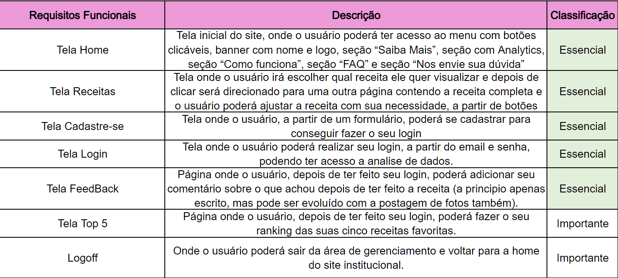

Figura - Requisitos Funcionais.

## **Requisitos Não Funcionais**

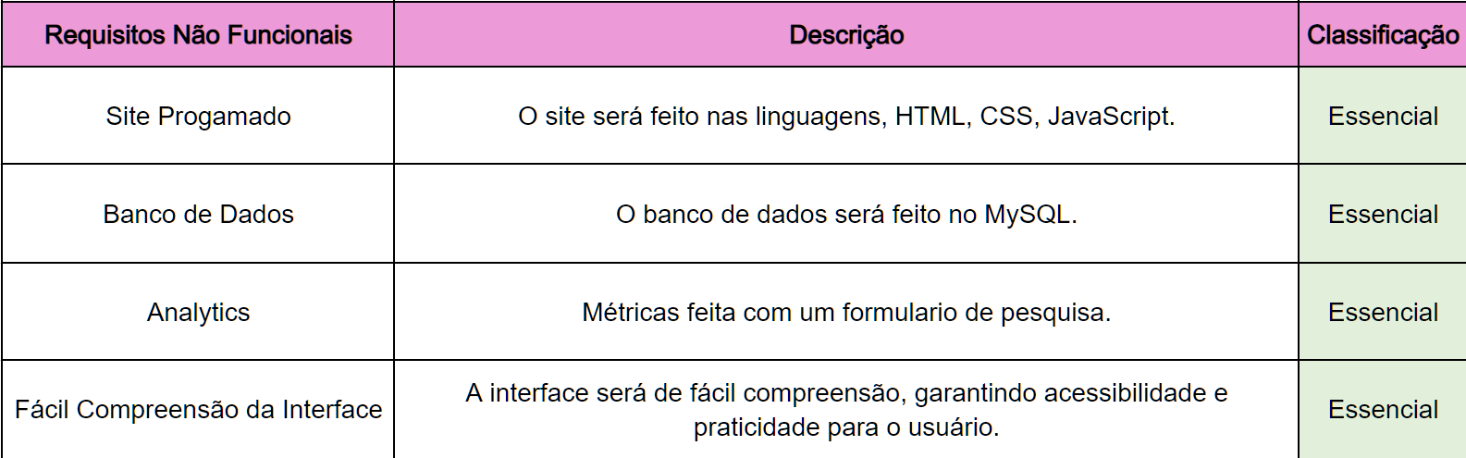

Figura - Requisitos Não Funcionais.

# PREMISSAS

* A equipe recebera todo o material necessário para o desenvolvimento do projeto;
* A equipe responsável deverá realizar Sprint Planning semanalmente para entregar o MVP (mínimo produto viável) e gerenciar o projeto;
* A equipe disponibilizará seu total comprometimento para a realização do projeto dentro do prazo estipulado.

# RESTRIÇÕES

* O prazo limite para a entrega de todos os requisitos é dia 5 de junho de 2023;
* Não será possível o uso de linguagens de programação em que a equipe web não tenha o conhecimento;
* O site terá apenas o idioma Português – Brasil;
* O site não poderá ser acessado por mobile, neste primeiro instante apenas em desktop;
* Os softwares de programação, após serem finalizados, não devem ser alterados sem autorização;

# REFERÊNCIAS